**Стандарт породы № 1.46 WKU**

**Пикардийская Овчарка (Picardy Shepherd Dog)**

**Страна происхождения – Франция**

**Классификация WKU - 1 группа, скотогонные**

**Дата последних дополнений стандарта – 21.03.2014**

**Применение – охрана, собака-компаньон.**

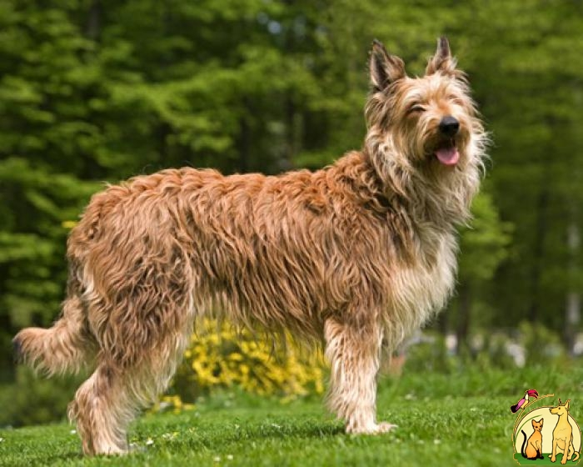

**История породы.** Пикардийская овчарка, вероятно, принадлежит к самым старым из европейских пород собак. На средневековых гравюрах и рисунках есть изображения Пикардийской овчарки. Предположительно, Пикардийская овчарка появилась во Франции в IX веке. Немного напоминающие гриффона, пикардийские овчарки сопровождали пастухов и в XVIII веке. В конце XIX века Пикардийскую овчарку начали разводить как заводскую, но она оказалась почти полностью уничтоженной во время Первой мировой войны. Впоследствии селекционеры вновь восстановили Пикардийскую овчарку к 1948 г. В качестве породы Пикардийская овчарка была признана в 1923 г. По приблизительным подсчетам сегодня во Франции насчитывается около 3500 представителей этой редкой породы, в Германии – около 500, а в США и Канаде – около 200 собак. Во всех этих странах пикарди продолжают успешно использоваться для пастьбы рогатого скота. Пикардийская овчарка не обладает типичной французской изысканностью, но негламурная внешность делает ее неимоверно обаятельной.

**Характер и темперамент.** Пикардийская овчарка – очень трудолюбивое существо и не привыкшее слоняться без дела, поэтому если она не используется как пастушья собака, необходимо обеспечить ей достаточную повседневную физическую активность: прогулки, игры, обучение трюкам, различные собачьи виды спорта... Без дела у этой собачки легко испортится характер, она станет шумной и неуправляемой и начнет портить ваше имущество. Пикарди – одна их тех пород, которые просто предназначены для того, чтобы жить в сельской местности, а не в городской квартире: ее неуемная энергия и свободолюбие просто не найдут себе выхода в четырех стенах. В быту это четвероногое создание довольно неприхотливо и спокойно относится к неудобствамПикардийская овчарка по своей натуре независимая собака. У нее сдержанный и спокойный характер. Легко приспосабливается к любой работе. Среди близких ей людей ведет себя хорошо, иногда расцветает. К детям относится с особой внимательностью и может свободно заменить няньку. Ее спокойно можно оставить на небольшое время вместе с вашим ребенком.

**Внешний вид.** Пикардийская овчарка — мускулистая собака среднего размера, немного длинная, высокая, с взъерошенным элегантным внешним видом. Их уши естественно прямые, высокие, и довольно широкие у основания. Их брови густые, но не защищают свои тёмные глаза. Они известны своей улыбкой. В непогоду их шерсть жёсткая на ощупь, с очень маленьким подшёрстком. Шерсть бывает двух цветов, палевого и тигрового с различными вариациями пятен.

**Голова.** Крупная, но не массивная, должна быть пропорциональна размеру собаки. Очень слабо обозначенный переход ото лба к морде, равноудалён от кончика носа и верхней точки черепа. Череп достаточно широкий, но не чрезмерно. Шерсть длиной примерно в 4 см, брови явно выражены, но при этом не закрывают глаза. Лоб при взгляде спереди должен выглядеть плоским, слегка сводчатым, с небольшой бороздой между лобными дугами. Скулы не должны быть ни слишком мощными, ни слишком плоскими, должны быть несколько закруглены. Шерсть за скулами должна быть той же длины, что и шерсть на корпусе. Морда мощная, не слишком длинная, не заострённая на конце. Небольшие усы и борода. Челюсти мощные, с плотным смыканием.

**Нос.** Мочка носа всегда чёрная, губы сухие и плотно сжатые, спинка носа прямая.

**Зубы.** Крепкие, прикус ножницеобразный.

**Уши.** Среднего размера, у основания широкие, посажены достаточно высоко, напоминают овечьи, всегда естественно приподняты, кончики слегка закруглены; допускается слегка расходящийся постав ушей. Длина 10 см. У самых крупных кобелей — максимум 12 см.

**Глаза.** Среднего размера, не выпуклые, равномерного тёмного цвета. Цвет глаз может быть более или менее тёмным — в зависимости от окраса шерсти (но в любом случае, не светлее карего).

**Шея.** Сильная, мускулистая, очень длинная, в движении поднята, достаточно подвижная, с гордой посадкой головы.

**Корпус.** Грудь широкая, но не чрезмерно, не должна опускаться ниже уровня локтей; обхват груди, замеренный непосредственно за локтями, должен на 1/5 превышать высоту в холке, длина корпуса должна быть немного больше высоты в холке. Спина прямая, поясница крепкая. Ребра округлые в верхней трети, по направлению к грудине постепенно становятся более плоскими. Живот подтянут. Круп плавно сливается с бёдрами. Костяк сильный, но не чрезмерно.

**Передние конечности.**  Лопатки длинные и наклонные, обеспечивающие собаки великолепную свободу движения, мускулистые, но не тяжёлые. Предплечья прямые и вертикальные. С сухим костяком, суставы выражены, но не создают ощущения уродства; пясти с небольшим наклоном, обеспечивающим гибкость конечностей, которая дает собаке возможность неожиданно останавливаться в любой момент.

**Задние конечности.** Бедра длинные, очень мускулистые. Верхняя часть достаточно длинная, коленный сустав крепкий. Постав ни слишком прямой, ни чрезмерно оттянутый назад. Бедро и круп должны быть абсолютно гармоничными, их общий контур должен вписываться в красиво изогнутую линию. Ноги крепкие, гибкие. Костяк сильный, но не грубый. Скакательные суставы с умеренными углами, расставлены не широко, но и не слишком узко, постав скакательных суставов не очень высокий. Хорошо выражен угол скакательного сустава и это является одной из важнейших характерных особенностей данной породы. Скакательные суставы прочные, сухие, в стойке плюсны перпендикулярны земле; конечности вертикальные и параллельные. Лапы короткие, округлые, очень сводистые, в комке. Когти сильные, темного цвета. Без прибылых или дополнительных пальцев. Подушечки твёрдые, с определённой степенью гибкости, способные амортизировать толчки и удары.

**Хвост.** Обильно покрыт шерстью, длина шерстного покрова хвоста равна длине шерстного покрова корпуса. В состоянии покоя хвост достаёт до скакательного сустава и свисает прямо, слегка изгибаясь на конце; в движении хвост поднимается, но не выше уровня спины.

**Шерстный покров.** Жёсткий, средней длины, не курчавый, не однородный, на ощупь должен быть жёстким, ворсистым. Длина шерсти на всей поверхности корпуса, включая хвост, должна составлять от 5 до 6 см. Подшёрсток тонкий, густой.

**Окрас.** Серый, серо-чёрный, серый с включениями чёрного, серо-голубой, рыжевато-серый, серо-палевый светлого и темного оттенка. Наличие крупных белых пятен не допускается, разрешаются небольшие белые отметины на груди и кончиках лап.

**Примечание.** Кобели должны иметь два развитых семенника, полностью опущенных в мошонку.

**Недостатки.** Не значительные отклонения от указанного стандарта.

**Пороки.**

Рыхлая или слабая мускулатура. Растянутый формат.

Высоконогость или приземистость.

Сильно или невыраженный переход ото лба к морде. Слишком выпуклый или плоский лоб, чрезмерно выражена лобная борозда.

Слишком узкая, длинная или чрезмерно квадратная морда. Мелкая мочка носа.

Шерсть слишком короткая либо слишком длинная, брови отсутствуют либо выражены слишком ярко. Слишком маленькая борода. Отсутствие усов.

Прямой прикус. Отсутствие 2Р3, 2Р4.

Слишком крупные уши, уши, похожие на уши бельгийской овчарки. Уши, посаженные слишком низко либо слишком близко друг к другу.

Крупные, круглые, светлые, выпуклые или запавшие глаза.

Шея длинная и слабая, короткая и толстая с подвесом, вертикально поставленная, не плотно прилегающая кожа.

Мелкая, плоская, бочкообразная грудь.

Провисшая, узкая, горбатая спина.

Резко скошенный или прямой круп.

Тонкий, короткий хвост

Тонкие, искривленные конечности. Наличие по одному прибылому пальцу на конечностях.

Плохо выражены углы скакательных суставов, сильный размет, бочкообразный постав.

Плоские, распущенные лапы.

Белое пятно на груди, образующее манишку, полностью белые пальцы.

Длина волоса меньше 4,5 см, волос недостаточно жёсткий, имеет тенденцию к небольшой курчавости или напротив, прилеганию к корпусу однородной массой.

Робость.

**Дисквалификация.**

Куполообразный череп.

Депигментированная мочка носа, губы.

Не стандартный окрас.

Перекус, недокус, перекос челюсти. Отсутствие более 4-х зубов в любом сочетании.

Наличие двойных прибылых пальцев на всех четырёх конечностях.

Хвост постоянно поднят выше уровня спины, куцехвостость, полное отсутствие хвоста.

Слишком много белого на груди, полностью белые лапы, белые пятна на других участках корпуса.

Длина волоса больше 7 см, волос курчавый или очень плотно прилегающий к корпусу однородной массой, мягкий или шерстистый.

Крипторхизм односторонний или полный.

Трусость, неуправляемая агрессия к человеку.